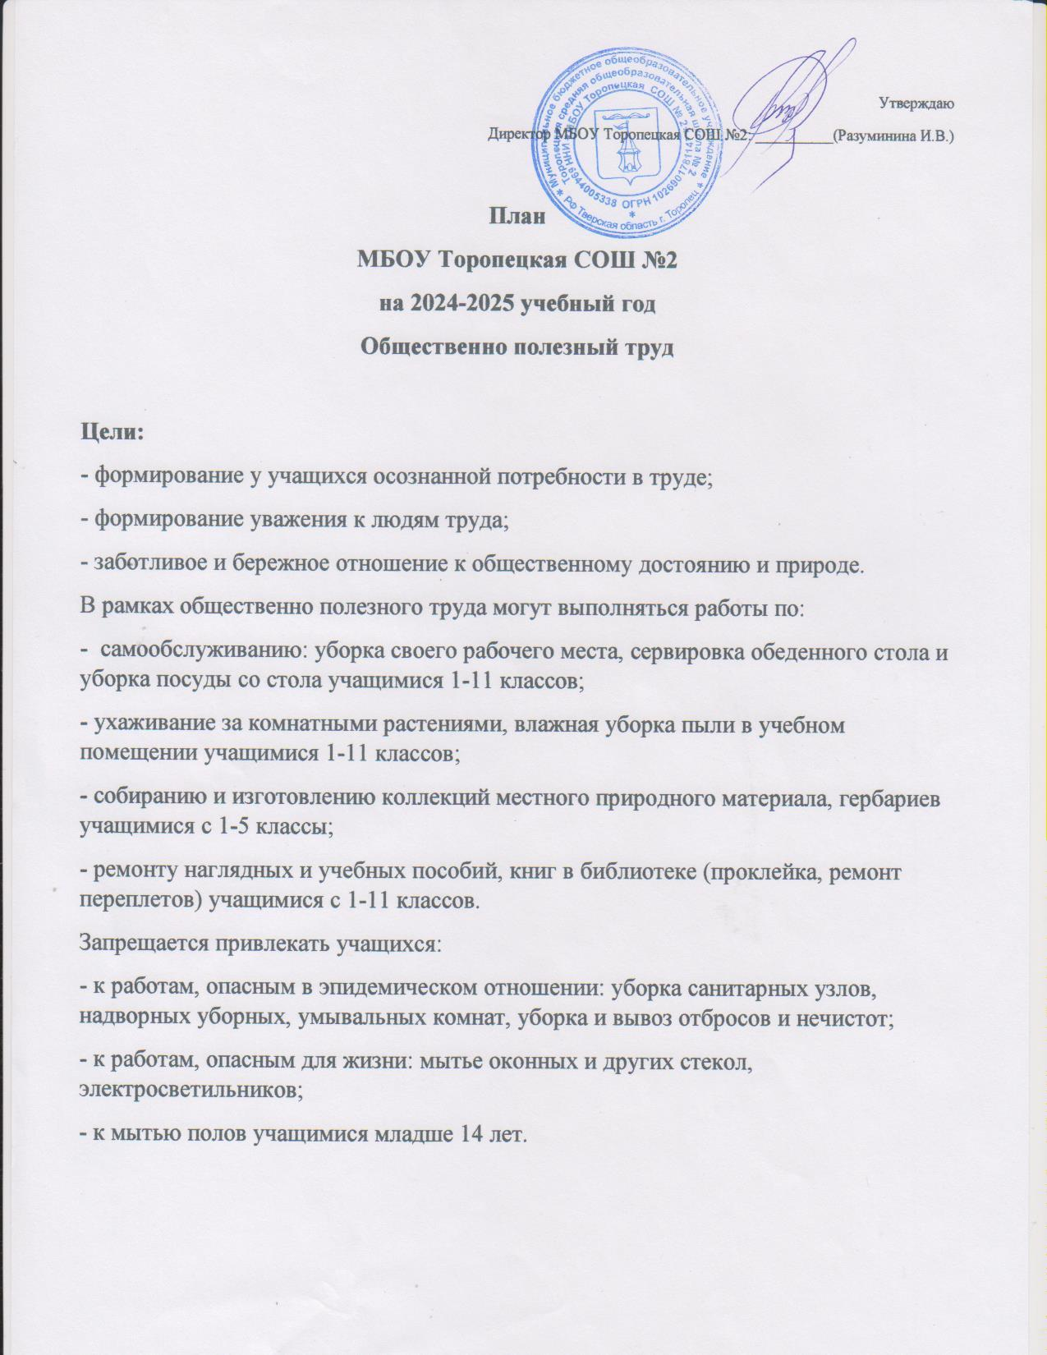

Утверждаю
Директор МБОУ Торопецкая СОШ №2: __________(Разуминина И.В.)

План
МБОУ Торопецкая СОШ №2
на 2024-2025 учебный год
Общественно полезный труд

Цели:
- формирование у учащихся осознанной потребности в труде;
- формирование уважения к людям труда;
- заботливое и бережное отношение к общественному достоянию и природе.
В рамках общественно полезного труда могут выполняться работы по:
- самообслуживанию: уборка своего рабочего места, сервировка обеденного стола и уборка посуды со стола учащимися 1-11 классов;
- ухаживание за комнатными растениями, влажная уборка пыли в учебном помещении учащимися 1-11 классов;
- собиранию и изготовлению коллекций местного природного материала, гербариев учащимися с 1-5 классы;
- ремонту наглядных и учебных пособий, книг в библиотеке (проклейка, ремонт переплетов) учащимися с 1-11 классов.
Запрещается привлекать учащихся:
- к работам, опасным в эпидемическом отношении: уборка санитарных узлов, надворных уборных, умывальных комнат, уборка и вывоз отбросов и нечистот;
- к работам, опасным для жизни: мытье оконных и других стекол, электросветильников;
- к мытью полов учащимися младше 14 лет.

№ | Содержание работы | Объем работы
СЕНТЯБРЬ

1 | Правила поведения на занятиях ОПТ | Техника безопасности при организации общественно полезного труда
2 | Организация рабочего места | Подготовка учебного места к рабочему дню
3 | Операция «Книжная больница», посвященная Дню библиотек | Работа по ремонту книг и пособий в кабинете
4 | Сервировка обеденного стола и уборка посуды | Дежурство по столовой
5 | Акция «Память» | Уборка братского захоронения г. Торопец
6 | Уборка класса | Дежурство по классу
7 | Контроль за поведением учащихся школы | Дежурство по школе
ОКТЯБРЬ

1 | Акция «Дари добро», посвященная Дню пожилых людей | Изготовление открыток и сувениров для пожилых людей
2 | Операция «Уют» | Ухаживание за комнатными растениями (полив, подкормка, удаление засохших листьев и др.)
3 | Уборка посуды в столовой | Уборка посуды после приёма пищи
4 | Акция «Краски осени» | Собирание и изготовление гербария
5 | Уборка класса | Дежурство по классу
6 | Контроль за поведением учащихся школы | Дежурство по школе
НОЯБРЬ

1 | Акция «Забота о будущем» | Сбор макулатуры
2 | Уборка | Влажная уборка пыли в учебном помещении
3 | Сбор природного материала для уроков трудового обучения (желудей, шишек, каштанов и др.) | Изготовлению коллекций местного природного материала
4 | Акция «Хозяюшка» | Мытье парт в кабинете
5 | Уборка класса | Дежурство по классу
6 | Контроль за поведением учащихся школы | Дежурство по школе
ДЕКАБРЬ

1 | Акция «Дари добро», посвященная Дню инвалидов | Изготовление открыток и сувениров для детей-инвалидов
2 | Акция «Дари добро» | Оказание шефской помощи пожилым людям
3 | Операция «Зимнее волшебство» | Украшение кабинета к Новому году
4 | Уборка класса | Дежурство по классу
5 | Контроль за поведением учащихся школы | Дежурство по школе
ЯНВАРЬ

1 | Акция «Поможем зимующим птицам» | Изготовление кормушек, подкормка птиц
2 | Акция «Мы в ответе за тех, кого приручили» | Сбор корма для бездомных животных
3 | Операция «Чистюля» | Влажная уборка пыли в классах
4 | Акция «Подари книге вторую жизнь» | Ремонт книг в школьной библиотеке
5 | Уборка класса | Дежурство по классу
6 | Контроль за поведением учащихся школы | Дежурство по школе
ФЕВРАЛЬ

1 | Дежурство по школе | Наведение и поддержание порядка на этажах
2 | Сервировка обеденного стола и уборка посуды | Дежурство по столовой
3 | Акция «Забота о будущем» | Сбор вторсырья (пластика)
4 | Акция «Чистый двор» | Очистка дорожек от снега
5 | Уборка класса | Дежурство по классу
6 | Контроль за поведением учащихся школы | Дежурство по школе
МАРТ

1 | Операция «Чистюли» | Наведение порядка в шкафах
2 | Операция  «Книжная больница» | Ремонт наглядных и учебных пособий, книг в библиотеке (проклейка, ремонт переплетов)
3 | Акция «Поможем птицам» | Подкормка птиц
4 | Операция «Чудесное превращение» | Проращивание семян цветов
5 | Уборка класса | Дежурство по классу
6 | Контроль за поведением учащихся школы | Дежурство по школе
АПРЕЛЬ

1 | Акция «Чистый двор» | Наведение порядка на школьном дворе
2 | Уборка посуды в столовой | Уборка посуды после приёма пищи
3 | Акция «Хозяюшка» | Мытье парт в кабинете
4 | Операция «Уют» | Ухаживание за комнатными растениями
5 | Уборка класса | Дежурство по классу
6 | Контроль за поведением учащихся школы | Дежурство по школе
МАЙ

1 | Акция «SOS – мусор!» | Наведение и поддержание порядка на пришкольной территории
2 | Акция «Дари добро» | Изготовление открыток, сувениров, оказание шефской помощи ветеранам
3 | Акция «Забота о будущем» | Сбор макулатуры
4 | Операция  «Книжная больница» | Подготовка учебников к передаче
5 | Акция «Память» | Уборка братского захоронения г. Торопец
6 | Уборка класса | Дежурство по классу
7 | Контроль за поведением учащихся школы | Дежурство по школе

